بسمه تعالی

گزارش پروژه نهایی درس هوش مصنوعی

دکتر نیک آبادی

مریم ابراهیم زاده 9431052

وجیهه ترحمی 9431056

Monte carlo search tree

جستجو درخت مونت کارلو (MCTS) یک الگوریتم جستجوی اکتشافی است برای برخی از انواع فرایندهای تصمیم گیری، به ویژه در حوزه بازی استفاده میشود.

تمرکز جستجو درخت در مونت کارلو در تجزیه و تحلیل حرکت های امیدوار کننده است، گسترش درخت جستجو بر اساس نمونه گیری تصادفی از فضای جستجواست. در هر بازی، بازی با انتساب به صورت تصادفی، تا انتها انجام می شود. نتیجه نهایی بازی هر بازی بعد از آن برای مقایسه گره ها در درخت بازی مورد استفاده قرار می گیرد تا گره های بهتر در بازی های آینده انتخاب شوند.

الگوریتم بدین صورت است که در که حلقه که تعداد تکرار آن ثابت است فلوچارت زیر اجرا میشود

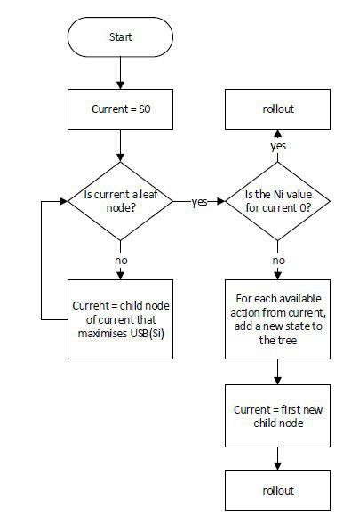

تابع rollout تابعی است که بازی را به صورت رندم تا اخر ادامه میدهد.

که در این جا ما برای بهبود عملکرد آن بازی را به صورت حریصانه ادامه میدهیم.

در انتهای تابع rolloutیک امتیاز به آن حالت اختصاص داده میشود که توسط تابع score محاسبه میشود.

برای انتخاب از بین نود های فرزند ازتابع UCB استفاده میشود که معادل عبارت زیر است:

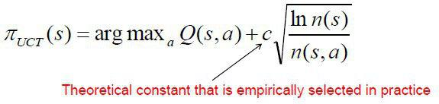

تعداد دفعاتی که پدر مشاهده شده است n(s)

تعداد دفعاتی که نود فرزند مشاهده شده استn(s,a)

مقدار امتیاز فرزند تقسیم بر تعداد دفعات مشاهده فرزند Q(s,a)

نحوه امتیاز دهی: گوشه ها به دلیل stable بودن(تغییر نکردنامتنیز آن خانه در طول بازی) دارای بیشترین امتیاز هستند. در سطح بعدی لبه های صفحه و خانه های قطری کنار گوشه امتیاز بیشتری دارند. به هر یک از این خانه ها با توجه به اهمیت شان امتیازی از یک تا 4 داده شده است.